ĐẠI HỌC PHENIKAA
TRƯỜNG CÔNG NGHỆ THÔNG TIN PHENIKAA

HỌC PHẦN PHÂN TÍCH VÀ THIẾT KẾ PHẦN MỀM

BÁO CÁO YÊU CẦU VÀ ĐẶC TẢ CHỨC NĂNG
HỆ THỐNG QUẢN LÝ PHÒNG KHÁM TƯ NHÂN
VÀ ĐẶT LỊCH KHÁM BỆNH
Nhóm 3 - Lớp N05
Nguyễn Văn Thăng - 23010572
Phạm Văn Sự - 23010523
Đặng Anh Tuyền - 23010912
Trần Đình Dũng - 23010596
Nguyễn Huy Toàn - 23017052

Hà Nội, 2026

MỤC LỤC
1. YÊU CẦU VÀ ĐẶC TẢ CHỨC NĂNG 3
1.1 Đặt vấn đề 3
1.1.1 Bối cảnh 3
1.1.2 Mục tiêu 3
1.1.3 Người dùng mục tiêu 3
1.1.4 Lợi ích khi sử dụng phần mềm 4
1.1.5 Phạm vi đã triển khai 4
1.1.6 Giới hạn hiện tại 4
1.2 Thuật ngữ 4
1.3 Thông số kỹ thuật bổ sung 5
1.4 Mô hình hóa quy trình nghiệp vụ 5
1.4.1 Chuỗi tạo và sử dụng dữ liệu 5
1.4.2 Quy trình đặt và tiếp nhận lịch 6
1.4.3 Quy trình khám và thanh toán 6
1.5 Mô hình hóa chức năng 7
1.5.1 Danh sách yêu cầu chức năng 7
1.5.2 Ma trận tác nhân và chức năng 7
1.5.3 Danh mục use case 7
1.6 Đặc tả các use case 8
1.6.1 Nhóm xác thực và hồ sơ bệnh nhân 8
1.6.2 Nhóm chức năng bệnh nhân 9
1.6.3 Nhóm chức năng lễ tân 12
1.6.4 Nhóm chức năng bác sĩ 13
1.6.5 Nhóm chức năng thu ngân 15
1.6.6 Nhóm chức năng quản trị 16
1.6.7 Nhóm chức năng dùng chung 19
1.7 Ma trận truy vết yêu cầu 20
1.8 Kết luận chương 20

1. YÊU CẦU VÀ ĐẶC TẢ CHỨC NĂNG
Chương này xác định phạm vi đã được hiện thực trong mã nguồn Laravel của Nhóm 3, mô tả cách dữ liệu được tạo và truyền qua từng bước nghiệp vụ, đồng thời đặc tả 17 use case theo bảy nhóm chức năng. Mỗi yêu cầu được đối chiếu với route, controller, model, migration và giao diện hiện có để tránh mô tả những thông tin mà hệ thống chưa có quy trình tạo.

1.1 Đặt vấn đề

1.1.1 Bối cảnh
Phòng khám tư nhân cần phối hợp nhiều vai trò trong một quy trình ngắn nhưng phụ thuộc dữ liệu chặt chẽ. Bệnh nhân chỉ có thể đặt lịch khi quản trị viên đã tạo chuyên khoa, hồ sơ bác sĩ và ca làm việc. Lễ tân tiếp nhận dựa trên lịch đã đặt; bác sĩ lập hồ sơ khám từ bệnh nhân đã check-in; thu ngân lập hóa đơn từ chính các dịch vụ bác sĩ đã chỉ định. Nếu mỗi bộ phận lưu dữ liệu riêng, lịch dễ bị trùng, trạng thái không thống nhất và chi phí có thể không truy vết được về lần khám.
Đề tài xây dựng ứng dụng web Phòng khám An Tâm để quản lý chuỗi nghiệp vụ từ đăng ký tài khoản đến thanh toán. Hệ thống dùng Laravel 10, Eloquent ORM và cơ sở dữ liệu quan hệ; giao diện được xây dựng bằng Blade và CSS. Phạm vi báo cáo là chức năng có bằng chứng trong mã nguồn tại thời điểm lập tài liệu.

1.1.2 Mục tiêu
• Tập trung dữ liệu tài khoản, bệnh nhân, bác sĩ, ca làm việc, lịch hẹn, hồ sơ khám, dịch vụ, hóa đơn và thanh toán trong một hệ thống.
• Ngăn đặt lịch ngoài ca, sai bước thời gian hoặc trùng với lịch đang có hiệu lực của cùng bác sĩ.
• Kiểm soát quyền theo năm vai trò: bệnh nhân, lễ tân, bác sĩ, thu ngân và quản trị viên.
• Bảo đảm dữ liệu hóa đơn được sinh từ dịch vụ đã chỉ định trong hồ sơ khám, không nhập độc lập ngoài quy trình.
• Lưu dấu các thao tác nghiệp vụ chính trong bảng audit_logs để hỗ trợ kiểm tra sau này.

1.1.3 Người dùng mục tiêu
Tác nhân | Nhu cầu chính | Dữ liệu được phép truy cập
Khách truy cập | Xem trang chủ, chuyên khoa, bác sĩ; đăng ký hoặc đăng nhập. | Chỉ dữ liệu công khai đang hoạt động.
Bệnh nhân | Đặt lịch, xem hoặc hủy lịch, xem kết quả đã công bố. | Tài khoản, hồ sơ và lịch khám của chính mình.
Lễ tân | Lọc lịch theo ngày và trạng thái; xác nhận, check-in, hủy hoặc ghi nhận vắng. | Danh sách lịch và thông tin liên hệ phục vụ tiếp nhận.
Bác sĩ | Xem lịch được phân công, bắt đầu khám, lập hồ sơ và chỉ định dịch vụ. | Lịch thuộc bác sĩ và bệnh nhân tương ứng với lịch đó.
Thu ngân | Lập hóa đơn, ghi nhận thanh toán từng phần hoặc đủ. | Lịch đã hoàn tất, dịch vụ phát sinh, hóa đơn và các lần trả.
Quản trị viên | Tạo chuyên khoa, dịch vụ, bác sĩ và ca làm việc; hỗ trợ nghiệp vụ các vai trò. | Toàn bộ dữ liệu trong phạm vi route quản trị và vận hành.

1.1.4 Lợi ích khi sử dụng phần mềm
Hệ thống tạo một nguồn dữ liệu thống nhất cho toàn bộ lần khám. Mã lịch hẹn liên kết bệnh nhân, bác sĩ và thời gian; hồ sơ khám liên kết một-một với lịch; dịch vụ phát sinh lưu đơn giá tại thời điểm chỉ định; hóa đơn sao chép các dòng dịch vụ; các khoản thanh toán cộng dồn quyết định trạng thái hóa đơn. Nhờ đó, mỗi thông tin hiển thị đều có nguồn tạo rõ ràng và có thể truy vết.

1.1.5 Phạm vi đã triển khai
• Đăng ký bệnh nhân; đăng nhập, đăng xuất và phân quyền theo vai trò.
• Tra cứu chuyên khoa, bác sĩ và ca làm việc đang mở.
• Đặt lịch, xem lịch, hủy trước giờ khám ít nhất 12 giờ và xem kết quả đã công bố.
• Tiếp nhận lịch theo chuỗi PENDING, CONFIRMED, CHECKED_IN, IN_PROGRESS, COMPLETED; có nhánh CANCELLED và NO_SHOW.
• Lập hồ sơ khám, chẩn đoán, kết luận, đơn thuốc, ghi chú và dịch vụ chỉ định.
• Lập hóa đơn từ dịch vụ chỉ định; ghi nhận tiền mặt, chuyển khoản hoặc thẻ; hỗ trợ thanh toán từng phần.
• Tạo chuyên khoa, dịch vụ, bác sĩ và ca làm việc; lưu nhật ký thao tác nghiệp vụ chính.

1.1.6 Giới hạn hiện tại
Mã nguồn hiện chưa có chức năng sửa hoặc xóa danh mục, cập nhật hồ sơ bệnh nhân, lễ tân tạo bệnh nhân mới, đổi lịch sang khung giờ khác, quản lý tài khoản tổng quát, báo cáo doanh thu theo kỳ, in hóa đơn, tích hợp cổng thanh toán, nhắc lịch tự động hoặc quản lý tồn kho thuốc. Những nội dung này không được ghi nhận là chức năng đã triển khai trong chương 1.

1.2 Thuật ngữ
Thuật ngữ | Ý nghĩa trong hệ thống
Ca làm việc | Khoảng ngày và giờ mà một bác sĩ nhận khám; chứa bước thời gian của từng lượt.
Khung giờ | Một lượt khám bắt đầu đúng theo bước 15, 20, 30, 45 hoặc 60 phút trong ca.
Lịch hẹn | Bản ghi liên kết bệnh nhân, bác sĩ, ca làm việc, thời gian, lý do và trạng thái.
Lịch hiệu lực | Lịch ở một trong các trạng thái PENDING, CONFIRMED, CHECKED_IN hoặc IN_PROGRESS; được tính khi kiểm tra trùng.
Check-in | Thao tác lễ tân ghi nhận bệnh nhân đã đến và đủ điều kiện chờ khám.
Hồ sơ khám | Kết quả chuyên môn gắn duy nhất với một lịch hẹn, gồm triệu chứng, chẩn đoán, kết luận và đơn thuốc.
Dịch vụ chỉ định | Dịch vụ bác sĩ chọn trong lần khám; lưu số lượng và đơn giá tại thời điểm chỉ định.
Hóa đơn | Chứng từ chi phí gắn duy nhất với một lịch đã hoàn tất.
Thanh toán từng phần | Một hoặc nhiều bản ghi payment chưa đủ tổng tiền; hóa đơn vẫn ở trạng thái UNPAID.
Audit log | Bản ghi người thao tác, hành động, đối tượng, giá trị cũ/mới và địa chỉ IP.
Use case | Mô tả tương tác giữa tác nhân và hệ thống để đạt một mục tiêu nghiệp vụ.

1.3 Thông số kỹ thuật bổ sung
Các yêu cầu phi chức năng dưới đây là tiêu chí thiết kế và kiểm chứng. Tài liệu không coi chúng là kết quả đã đạt nếu chưa có phép đo hoặc kiểm thử tương ứng.
Mã | Yêu cầu | Cách kiểm chứng
NF01 | Mọi route nghiệp vụ phải yêu cầu đăng nhập và đúng vai trò. | Kiểm thử truy cập bằng từng vai trò và người chưa đăng nhập.
NF02 | Bệnh nhân chỉ xem và hủy lịch thuộc hồ sơ của mình; bác sĩ chỉ xử lý lịch được phân công. | Kiểm thử thay ID tài nguyên trên URL và xác nhận phản hồi 403.
NF03 | Đặt lịch phải kiểm tra trong transaction và khóa dữ liệu ca/lịch khi phát hiện xung đột. | Chạy kiểm thử đồng thời hai yêu cầu cùng bác sĩ và khung giờ.
NF04 | Các thao tác tạo tài khoản, hóa đơn và hồ sơ khám phải giữ toàn vẹn khi xảy ra lỗi giữa chừng. | Gây lỗi có chủ đích và kiểm tra rollback toàn bộ transaction.
NF05 | Mật khẩu phải được băm; phiên phải được tạo mới sau đăng nhập và vô hiệu khi đăng xuất. | Kiểm tra cột password, session ID trước/sau đăng nhập và logout.
NF06 | Biểu mẫu kiểm tra bắt buộc, kiểu, độ dài, miền giá trị và khóa ngoại. | Gửi dữ liệu rỗng, sai kiểu, trùng mã, giá âm và ID không tồn tại.
NF07 | Trang nghiệp vụ chính phản hồi trong tối đa 3 giây với dữ liệu lớp học và một người dùng đồng thời. | Đo 30 lần trên môi trường cấu hình cố định; báo trung vị và P95.
NF08 | Giao diện hiển thị tốt từ 360 px đến màn hình máy tính; bảng dài có vùng cuộn ngang. | Kiểm tra ở 360, 768, 1366 và 1920 px.
NF09 | Dữ liệu y tế và giao dịch phải được sao lưu hằng ngày; bản khôi phục phải mở được. | Thực hiện sao lưu và thử phục hồi trên cơ sở dữ liệu kiểm thử.
NF10 | Thao tác tạo lịch, hủy lịch, đổi trạng thái, hoàn tất khám, lập hóa đơn và nhận tiền phải có audit log. | Đối chiếu mỗi thao tác với một bản ghi audit_logs đúng người và đối tượng.

1.4 Mô hình hóa quy trình nghiệp vụ

1.4.1 Chuỗi tạo và sử dụng dữ liệu
Dữ liệu không xuất hiện độc lập tại màn hình cuối. Quản trị viên tạo chuyên khoa trước khi tạo bác sĩ; bác sĩ phải có ca làm việc trước khi bệnh nhân chọn thời gian; lịch phải được tiếp nhận trước khi bác sĩ hoàn tất hồ sơ; hóa đơn chỉ lấy các dịch vụ đã phát sinh từ hồ sơ khám. Các lần thanh toán sau đó cộng dồn trên hóa đơn.
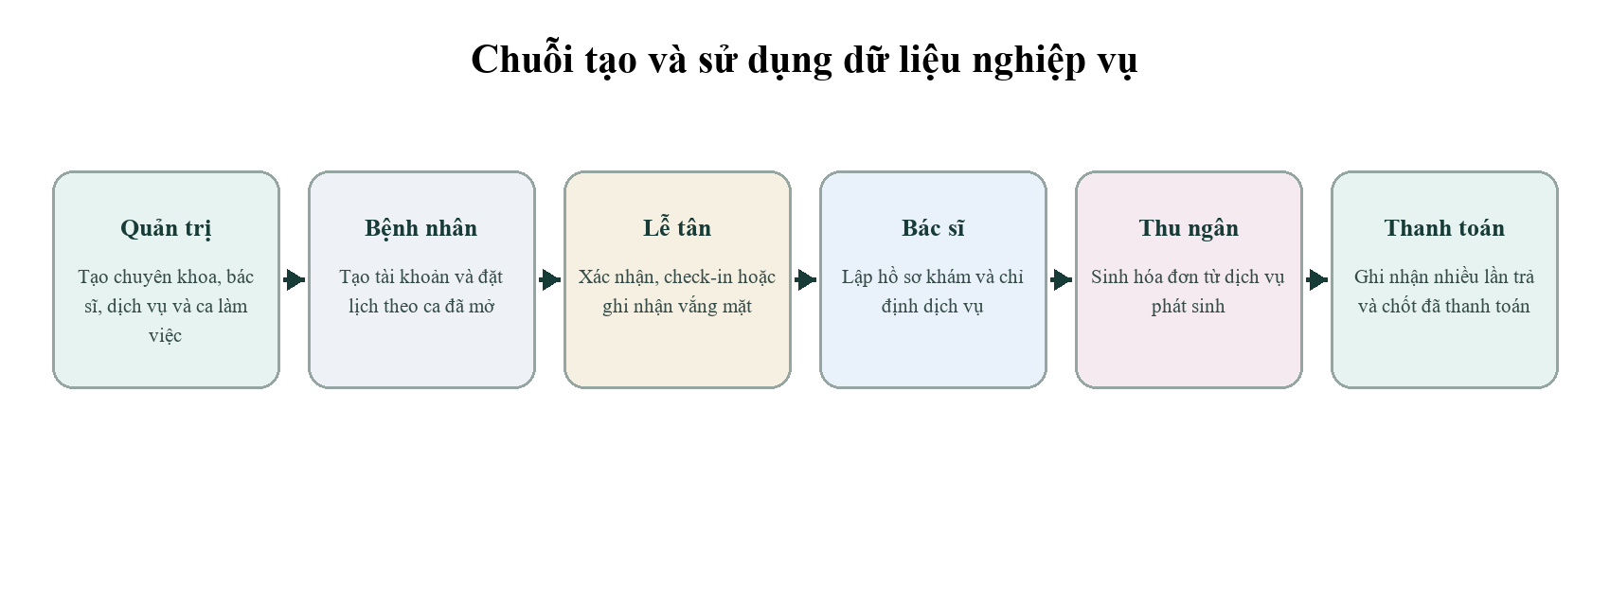
Hình 1. Chuỗi tạo và sử dụng dữ liệu nghiệp vụ
Thông tin | Chức năng tạo | Chức năng sử dụng | Bảng lưu
Vai trò | Seeder hoặc quản trị dữ liệu nền | Đăng ký, đăng nhập, middleware phân quyền | roles
Tài khoản bệnh nhân | Đăng ký bệnh nhân | Đăng nhập, đặt lịch, xem lịch | users, patients
Chuyên khoa | Quản trị chuyên khoa | Trang chủ, tạo bác sĩ, chọn bác sĩ | specialties
Bác sĩ | Quản trị bác sĩ | Ca làm việc, đặt lịch, tiếp nhận, hồ sơ khám | users, doctors
Ca làm việc | Quản trị ca làm việc | Hiển thị ca mở và kiểm tra thời gian đặt | doctor_schedules
Lịch hẹn | Bệnh nhân đặt lịch | Tiếp nhận, khám, hóa đơn, lịch sử | appointments
Hồ sơ khám | Bác sĩ hoàn tất ca khám | Bệnh nhân xem kết quả, thu ngân lấy dịch vụ | medical_records
Dịch vụ phát sinh | Bác sĩ chỉ định dịch vụ | Sinh dòng hóa đơn | visit_services
Hóa đơn | Thu ngân lập từ dịch vụ phát sinh | Ghi nhận thanh toán | invoices, invoice_items
Khoản thanh toán | Thu ngân ghi nhận | Tính số còn lại và trạng thái hóa đơn | payments

1.4.2 Quy trình đặt và tiếp nhận lịch
Bệnh nhân đăng nhập, chọn bác sĩ, ngày, giờ và nhập lý do khám. Máy chủ tìm ca đang mở bao phủ khung giờ, kiểm tra giờ bắt đầu đúng bước của ca và kiểm tra giao nhau với lịch hiệu lực của cùng bác sĩ trong transaction. Lịch hợp lệ được tạo ở trạng thái PENDING. Lễ tân xác nhận, check-in hoặc ghi nhận vắng; bác sĩ chỉ bắt đầu khám từ CHECKED_IN.
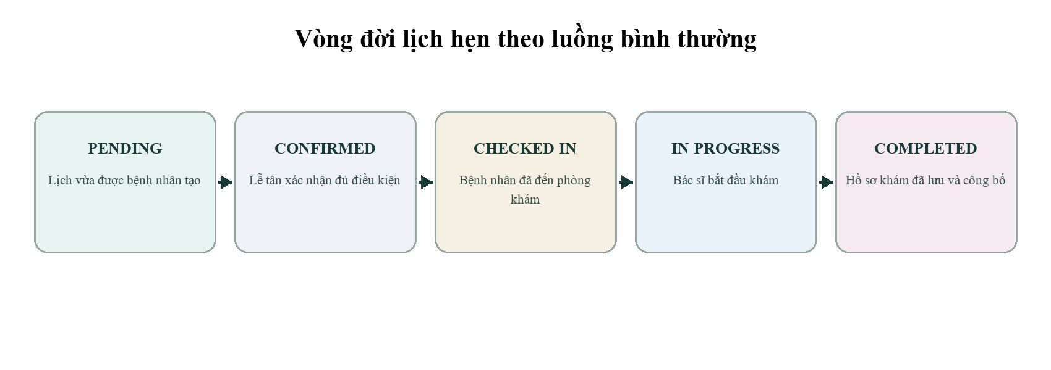
Hình 2. Vòng đời lịch hẹn theo luồng bình thường
Nhánh CANCELLED có thể phát sinh từ PENDING hoặc CONFIRMED. Bệnh nhân tự hủy khi còn ít nhất 12 giờ; lễ tân hoặc quản trị viên hủy theo quyền vận hành. Nhánh NO_SHOW chỉ phát sinh từ CONFIRMED. Mã nguồn không cho phép chuyển trạng thái tùy ý hoặc quay ngược về trạng thái trước.

1.4.3 Quy trình khám và thanh toán
Sau khi bác sĩ chuyển lịch từ CHECKED_IN sang IN_PROGRESS, bác sĩ nhập chẩn đoán bắt buộc và các thông tin chuyên môn khác. Khi lưu, hệ thống tạo hoặc cập nhật hồ sơ khám, thay thế danh sách dịch vụ chỉ định, chụp đơn giá hiện hành vào visit_services và chuyển lịch sang COMPLETED. Thu ngân lập hóa đơn; các invoice_items được tạo từ visit_services. Mỗi lần thu tiền tạo một payment; chỉ khi tổng payment đạt tổng hóa đơn thì invoice chuyển sang PAID.

1.5 Mô hình hóa chức năng

1.5.1 Danh sách yêu cầu chức năng
Nhóm | Mã | Yêu cầu
Xác thực | FR01 | Đăng ký đồng thời tài khoản và hồ sơ bệnh nhân trong một transaction.
Xác thực | FR02 | Đăng nhập tài khoản đang hoạt động, tạo lại session; đăng xuất và hủy session.
Bệnh nhân | FR03 | Xem chuyên khoa, bác sĩ và ca làm việc đang mở.
Bệnh nhân | FR04 | Đặt lịch theo ca và bước thời gian; chống trùng lịch trên máy chủ.
Bệnh nhân | FR05 | Xem lịch của mình, trạng thái và kết quả đã công bố.
Bệnh nhân | FR06 | Hủy lịch PENDING hoặc CONFIRMED trước giờ khám ít nhất 12 giờ.
Lễ tân | FR07 | Lọc danh sách lịch theo ngày và trạng thái.
Lễ tân | FR08 | Xác nhận, check-in, hủy hoặc ghi nhận vắng theo trạng thái hợp lệ.
Bác sĩ | FR09 | Xem lịch thuộc bác sĩ và bắt đầu khám từ CHECKED_IN.
Bác sĩ | FR10 | Lập hồ sơ khám, chỉ định dịch vụ và hoàn tất ca khám.
Thu ngân | FR11 | Lập hóa đơn từ dịch vụ trong hồ sơ của lịch COMPLETED.
Thu ngân | FR12 | Ghi nhận thanh toán tiền mặt, chuyển khoản hoặc thẻ; cho phép trả từng phần.
Quản trị | FR13 | Tạo chuyên khoa với mã và tên duy nhất.
Quản trị | FR14 | Tạo dịch vụ với mã, tên, đơn giá và mô tả.
Quản trị | FR15 | Tạo tài khoản bác sĩ và hồ sơ bác sĩ trong một transaction.
Quản trị | FR16 | Tạo ca làm việc tương lai với bước thời gian hợp lệ.
Dùng chung | FR17 | Hiển thị bảng điều khiển theo vai trò và phạm vi dữ liệu.

1.5.2 Ma trận tác nhân và chức năng
Nhóm chức năng | Khách | Bệnh nhân | Lễ tân | Bác sĩ | Thu ngân | Quản trị
Xem trang chủ | X | X | X | X | X | X
Đăng ký bệnh nhân | X
Đặt, xem, hủy lịch cá nhân |  | X
Tiếp nhận lịch |  |  | X |  |  | X
Bắt đầu và hoàn tất khám |  |  |  | X |  | X
Lập hóa đơn và nhận tiền |  |  |  |  | X | X
Tạo danh mục và lịch bác sĩ |  |  |  |  |  | X
Bảng điều khiển theo vai trò |  | X | X | X | X | X

1.5.3 Danh mục use case
Mã | Tên use case | Tác nhân chính | Nhóm
UC01 | Đăng ký bệnh nhân | Khách truy cập | Xác thực
UC02 | Đăng nhập và đăng xuất | Mọi người dùng | Xác thực
UC03 | Tra cứu chuyên khoa và bác sĩ | Khách/Bệnh nhân | Bệnh nhân
UC04 | Đặt lịch khám | Bệnh nhân | Bệnh nhân
UC05 | Xem lịch và kết quả khám | Bệnh nhân | Bệnh nhân
UC06 | Hủy lịch khám | Bệnh nhân | Bệnh nhân
UC07 | Tra cứu danh sách lịch hẹn | Nhân viên | Lễ tân
UC08 | Cập nhật trạng thái tiếp nhận | Lễ tân | Lễ tân
UC09 | Xem lịch được phân công và bắt đầu khám | Bác sĩ | Bác sĩ
UC10 | Lập hồ sơ khám và chỉ định dịch vụ | Bác sĩ | Bác sĩ
UC11 | Lập hóa đơn khám bệnh | Thu ngân | Thu ngân
UC12 | Ghi nhận thanh toán | Thu ngân | Thu ngân
UC13 | Tạo chuyên khoa | Quản trị | Quản trị
UC14 | Tạo dịch vụ | Quản trị | Quản trị
UC15 | Tạo bác sĩ | Quản trị | Quản trị
UC16 | Tạo ca làm việc | Quản trị | Quản trị
UC17 | Xem bảng điều khiển | Người đã đăng nhập | Dùng chung

1.6 Đặc tả các use case
Mẫu đặc tả dùng cùng một cấu trúc để dễ đối chiếu. Trường Dữ liệu tạo ra hoặc cập nhật nêu rõ chức năng nào tạo thông tin cho bước sau; trường Đối chiếu mã nguồn chỉ ra nơi hiện thực hành vi.

1.6.1 Nhóm xác thực và hồ sơ bệnh nhân
Nhóm xác thực tạo danh tính và hồ sơ bệnh nhân dùng cho toàn bộ chức năng phía sau. Tài khoản nhân viên không được tạo từ màn hình đăng ký công khai.
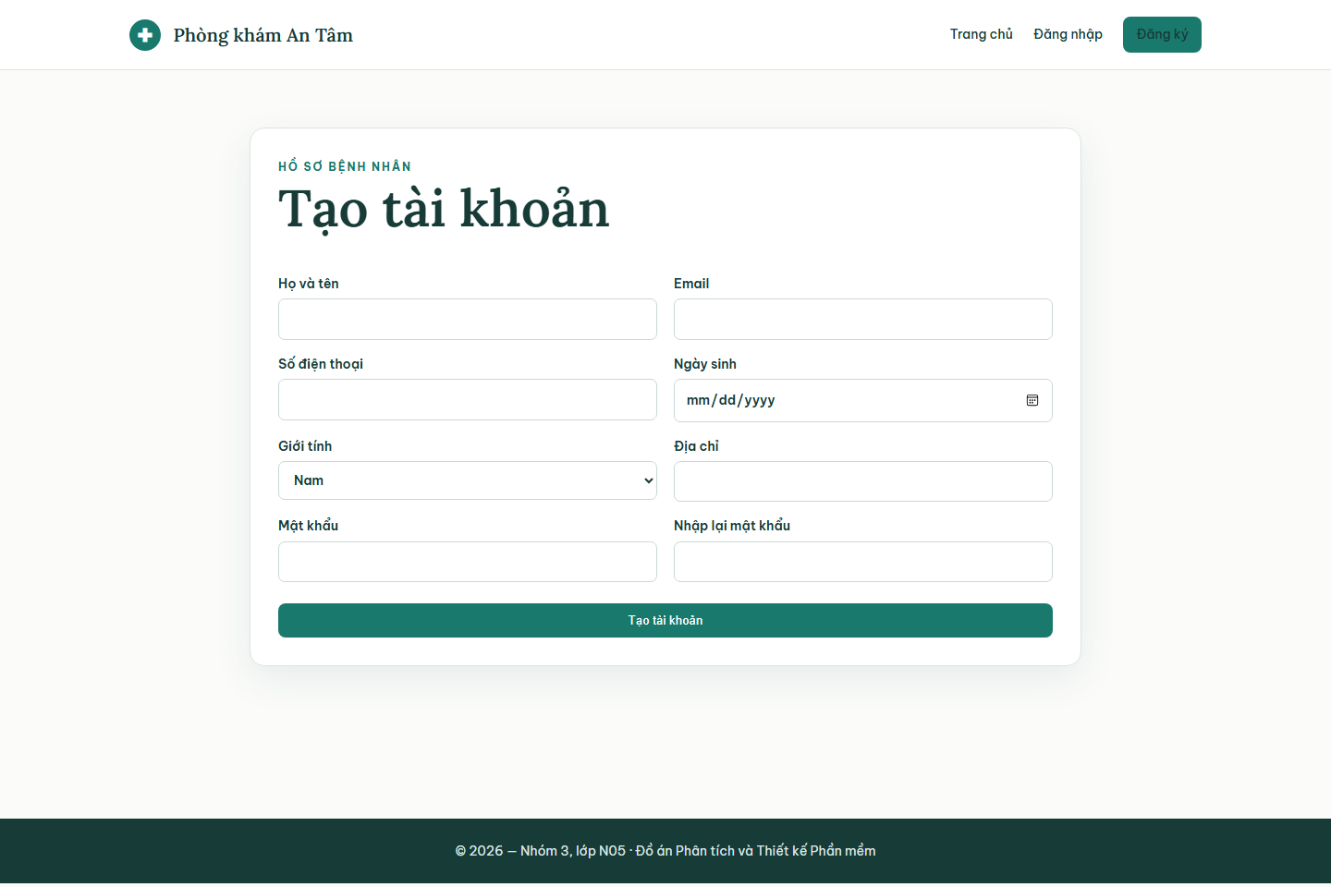
Hình 3. Giao diện đăng ký tạo đồng thời tài khoản và hồ sơ bệnh nhân

UC01 Đăng ký bệnh nhân
Mục | Đặc tả
Mục đích | Tạo tài khoản đăng nhập và hồ sơ bệnh nhân liên kết một-một.
Tác nhân chính | Khách truy cập.
Tác nhân phụ | Không có
Kích hoạt | Người dùng chọn Đăng ký và gửi biểu mẫu tạo tài khoản.
Tiền điều kiện | Chưa đăng nhập; vai trò patient đã tồn tại trong bảng roles.
Dữ liệu vào | Họ tên, email, số điện thoại, ngày sinh, giới tính, địa chỉ, mật khẩu và xác nhận mật khẩu.
Dữ liệu tạo ra hoặc cập nhật | Tạo users với role patient và mật khẩu đã băm; tạo patients với mã BNxxxxx, thông tin hành chính và user_id.
Hậu điều kiện | Hai bản ghi được lưu trong cùng transaction; người dùng được đăng nhập, session được tạo lại và chuyển đến bảng điều khiển.
Luồng chính | 1. Hiển thị biểu mẫu. 2. Kiểm tra trường bắt buộc, email, số điện thoại duy nhất, ngày sinh trước hôm nay và mật khẩu tối thiểu 8 ký tự. 3. Tạo user. 4. Sinh mã bệnh nhân từ ID user. 5. Tạo patient. 6. Đăng nhập và tạo lại session.
Luồng thay thế | Người dùng có tài khoản chọn liên kết Đăng nhập; không tạo dữ liệu mới.
Ngoại lệ | Email hoặc số điện thoại trùng, ngày sinh không hợp lệ, mật khẩu không khớp: trả lỗi tại biểu mẫu; transaction không để lại bản ghi dở dang.
Quy tắc nghiệp vụ | Mỗi email và số điện thoại là duy nhất ở users; mỗi user chỉ liên kết tối đa một patient; giới tính thuộc Nam, Nữ hoặc Khác.
Phân quyền và bảo mật | Mật khẩu được băm bằng Hash; session regenerate sau khi đăng nhập tự động.
Mức ưu tiên | Cao; là tiền điều kiện của đặt và quản lý lịch cá nhân.
Đối chiếu mã nguồn | GET/POST /dang-ky; AuthController@showRegister, register; User, Patient, Role; auth/register.blade.php.

UC02 Đăng nhập và đăng xuất
Mục | Đặc tả
Mục đích | Xác thực người dùng đang hoạt động và kết thúc phiên an toàn.
Tác nhân chính | Bệnh nhân, lễ tân, bác sĩ, thu ngân hoặc quản trị viên.
Tác nhân phụ | Không có
Kích hoạt | Gửi email/mật khẩu hoặc chọn Đăng xuất.
Tiền điều kiện | Tài khoản tồn tại; với đăng nhập, is_active phải bằng true.
Dữ liệu vào | Email, mật khẩu, tùy chọn ghi nhớ đăng nhập; khi đăng xuất có CSRF token của phiên.
Dữ liệu tạo ra hoặc cập nhật | Đăng nhập tạo phiên xác thực; đăng xuất xóa xác thực, vô hiệu session và tạo lại CSRF token.
Hậu điều kiện | Người dùng được chuyển đến trang dự định hoặc trang chủ sau đăng xuất.
Luồng chính | 1. Kiểm tra định dạng email và mật khẩu bắt buộc. 2. Auth::attempt với điều kiện is_active. 3. Tạo lại session. 4. Điều hướng đến bảng điều khiển. Khi đăng xuất: Auth::logout, invalidate session, regenerateToken.
Luồng thay thế | Nếu đã yêu cầu một route được bảo vệ trước khi đăng nhập, hệ thống chuyển về route đó sau xác thực thành công.
Ngoại lệ | Email hoặc mật khẩu sai, hoặc tài khoản bị khóa: báo Email hoặc mật khẩu không đúng và giữ lại email.
Quy tắc nghiệp vụ | Chỉ tài khoản is_active mới được đăng nhập; route guest không dành cho người đã đăng nhập.
Phân quyền và bảo mật | CSRF cho POST, session regenerate chống cố định phiên; middleware auth bảo vệ chức năng nội bộ.
Mức ưu tiên | Cao; dùng cho mọi nhóm chức năng có phân quyền.
Đối chiếu mã nguồn | GET/POST /dang-nhap, POST /dang-xuat; AuthController; auth/login.blade.php.

1.6.2 Nhóm chức năng bệnh nhân
Nhóm bệnh nhân tiêu thụ dữ liệu bác sĩ và ca do quản trị tạo, sau đó tạo lịch để lễ tân và bác sĩ xử lý. Quyền sở hữu lịch luôn lấy từ phiên đăng nhập.
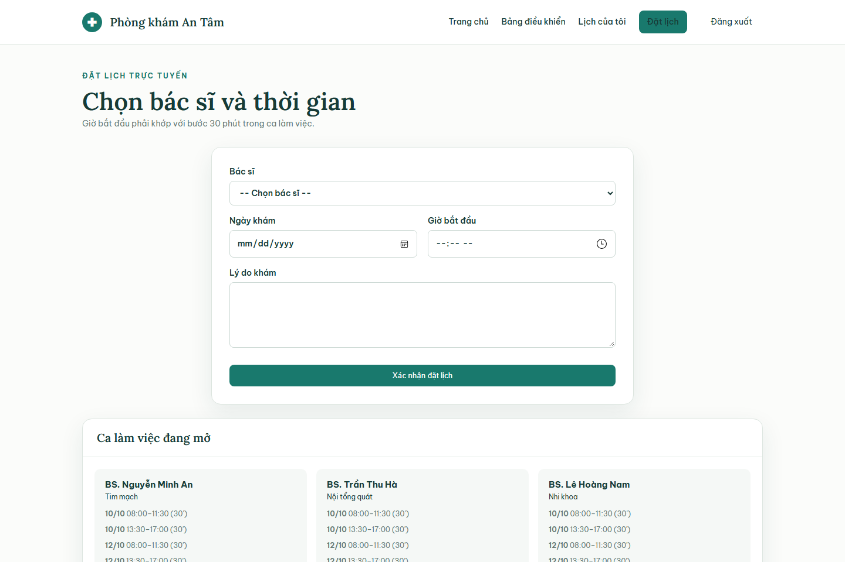
Hình 4. Giao diện đặt lịch sử dụng bác sĩ và ca làm việc do quản trị tạo

UC03 Tra cứu chuyên khoa và bác sĩ
Mục | Đặc tả
Mục đích | Cung cấp dữ liệu nền để người dùng chọn nơi khám và người khám.
Tác nhân chính | Khách truy cập hoặc bệnh nhân.
Tác nhân phụ | Không có
Kích hoạt | Mở trang chủ hoặc trang đặt lịch.
Tiền điều kiện | Chuyên khoa và bác sĩ đã được quản trị tạo, đang ở trạng thái hoạt động.
Dữ liệu vào | Không có dữ liệu bắt buộc; trang đặt lịch dùng tài khoản bệnh nhân đã đăng nhập.
Dữ liệu tạo ra hoặc cập nhật | Không tạo dữ liệu; trả danh sách chuyên khoa, bác sĩ, chuyên khoa của bác sĩ và các ca tương lai đang mở.
Hậu điều kiện | Người dùng có thông tin để chọn bác sĩ và thời gian; dữ liệu nguồn không thay đổi.
Luồng chính | 1. Truy vấn specialties is_active. 2. Truy vấn doctors is_active và nạp user, specialty. 3. Ở trang đặt lịch, nạp schedules từ hôm nay, is_open và sắp theo ngày. 4. Hiển thị tên, chuyên khoa, phòng, trình độ và ca.
Luồng thay thế | Nếu chưa có ca, giao diện ghi Chưa có lịch; bác sĩ vẫn có thể xuất hiện trong danh sách.
Ngoại lệ | Không có dữ liệu hoạt động: hiển thị trạng thái rỗng, không sinh bản ghi giả.
Quy tắc nghiệp vụ | Chỉ bản ghi is_active và ca is_open từ ngày hiện tại được dùng để đặt lịch.
Phân quyền và bảo mật | Trang chủ công khai; trang đặt lịch yêu cầu vai trò patient.
Mức ưu tiên | Cao; cung cấp dữ liệu đầu vào cho UC04.
Đối chiếu mã nguồn | GET /, GET /lich-kham/dat-lich; routes/web.php; AppointmentController@create; home và appointments/create.

UC04 Đặt lịch khám
Mục | Đặc tả
Mục đích | Tạo lịch hợp lệ cho bệnh nhân với bác sĩ trong một ca đang mở.
Tác nhân chính | Bệnh nhân.
Tác nhân phụ | AppointmentBookingService và cơ sở dữ liệu.
Kích hoạt | Bệnh nhân nhấn Xác nhận đặt lịch.
Tiền điều kiện | Đã đăng nhập bằng vai trò patient; có hồ sơ patient; bác sĩ, chuyên khoa và ca làm việc đã được quản trị tạo.
Dữ liệu vào | doctor_id, appointment_date, start_time và reason.
Dữ liệu tạo ra hoặc cập nhật | Tạo appointments với mã LH + ngày + chuỗi ngẫu nhiên, patient_id, doctor_id, schedule_id, created_by, thời gian kết thúc và PENDING; tạo audit log appointment.created.
Hậu điều kiện | Lịch xuất hiện trong danh sách của bệnh nhân và danh sách nhân viên ở ngày tương ứng.
Luồng chính | 1. Kiểm tra bác sĩ tồn tại, ngày không trước hôm nay, giờ H:i và lý do tối đa 2000 ký tự. 2. Tìm ca mở bao phủ giờ bắt đầu và còn đủ một lượt trước giờ kết thúc. 3. Kiểm tra giờ đúng bước slot_minutes. 4. Khóa và kiểm tra lịch hiệu lực giao nhau của bác sĩ. 5. Tạo lịch trong transaction. 6. Ghi audit và trả mã lịch.
Luồng thay thế | Bệnh nhân quay lại chọn bác sĩ, ngày hoặc giờ khác nếu ca không phù hợp hoặc khung vừa được người khác đặt.
Ngoại lệ | Thời gian quá khứ, ngoài ca, sai bước, trùng lịch hoặc thiếu hồ sơ patient: từ chối, không tạo lịch.
Quy tắc nghiệp vụ | Khoảng [start_time, end_time) không được giao với lịch hiệu lực của cùng bác sĩ; end_time = start_time + slot_minutes.
Phân quyền và bảo mật | Middleware auth và role:patient; dữ liệu bệnh nhân lấy từ session, không nhận patient_id từ trình duyệt.
Mức ưu tiên | Rất cao; khởi tạo chuỗi tiếp nhận, khám và thanh toán.
Đối chiếu mã nguồn | POST /lich-kham; AppointmentController@store; AppointmentBookingService@book; appointments/create.blade.php.

UC05 Xem lịch và kết quả khám
Mục | Đặc tả
Mục đích | Cho bệnh nhân theo dõi lịch sử, trạng thái và kết quả đã công bố của chính mình.
Tác nhân chính | Bệnh nhân.
Tác nhân phụ | Không có
Kích hoạt | Chọn Lịch của tôi.
Tiền điều kiện | Đã đăng nhập vai trò patient và có hồ sơ patient.
Dữ liệu vào | Trang phân trang; không nhận patient_id từ người dùng.
Dữ liệu tạo ra hoặc cập nhật | Không cập nhật dữ liệu; trả appointments cùng doctor, specialty, medicalRecord và invoice theo patient hiện tại.
Hậu điều kiện | Bệnh nhân thấy mã lịch, ngày giờ, bác sĩ, phòng, trạng thái và lý do; nếu published_at có giá trị thì thấy chẩn đoán và đơn thuốc.
Luồng chính | 1. Lấy patient từ user đăng nhập. 2. Truy vấn appointments của patient. 3. Nạp thông tin bác sĩ, chuyên khoa, hồ sơ và hóa đơn. 4. Sắp mới nhất theo ngày và phân trang 10. 5. Chỉ hiển thị kết quả khi hồ sơ có published_at.
Luồng thay thế | Nếu chưa có lịch, hiển thị trạng thái rỗng và nút đặt lịch đầu tiên.
Ngoại lệ | Tài khoản không có hồ sơ patient: trả 403.
Quy tắc nghiệp vụ | Kết quả chuyên môn chưa công bố không được hiển thị; mỗi bệnh nhân chỉ xem dữ liệu sở hữu.
Phân quyền và bảo mật | Truy vấn bắt đầu từ quan hệ patient->appointments nên không lộ lịch của người khác.
Mức ưu tiên | Cao; là kênh theo dõi chính của bệnh nhân.
Đối chiếu mã nguồn | GET /lich-kham; AppointmentController@index; appointments/index.blade.php.

UC06 Hủy lịch khám
Mục | Đặc tả
Mục đích | Cho bệnh nhân hủy lịch còn đủ thời gian xử lý và lưu lý do.
Tác nhân chính | Bệnh nhân.
Tác nhân phụ | Không có
Kích hoạt | Nhập lý do và nhấn Hủy lịch.
Tiền điều kiện | Lịch thuộc patient hiện tại; trạng thái PENDING hoặc CONFIRMED; còn ít nhất 12 giờ đến lúc khám.
Dữ liệu vào | appointment ID từ route và cancel_reason tối đa 1000 ký tự.
Dữ liệu tạo ra hoặc cập nhật | Cập nhật status=CANCELLED, cancel_reason, cancelled_at; tạo audit log appointment.cancelled với trạng thái cũ và mới.
Hậu điều kiện | Lịch không còn được tính là lịch hiệu lực và không thể tiếp tục check-in hoặc khám.
Luồng chính | 1. Kiểm tra quyền sở hữu. 2. Kiểm tra trạng thái cho phép. 3. Tính số giờ còn lại. 4. Kiểm tra lý do bắt buộc. 5. Cập nhật lịch. 6. Ghi audit và thông báo thành công.
Luồng thay thế | Bệnh nhân có thể giữ nguyên lịch bằng cách không gửi biểu mẫu.
Ngoại lệ | Không sở hữu: 403; sai trạng thái hoặc dưới 12 giờ: 422; thiếu lý do: trả lỗi xác thực.
Quy tắc nghiệp vụ | Không xóa vật lý lịch; thời hạn hủy tối thiểu 12 giờ; lịch đã bắt đầu hoặc hoàn tất không thể hủy.
Phân quyền và bảo mật | So sánh appointment.patient_id với patient của user đăng nhập trước khi cập nhật.
Mức ưu tiên | Trung bình-cao; giải phóng khung giờ và giữ lịch sử.
Đối chiếu mã nguồn | PATCH /lich-kham/{appointment}/huy; AppointmentController@cancel; appointments/index.blade.php.

1.6.3 Nhóm chức năng lễ tân
Nhóm lễ tân không tạo dữ liệu bác sĩ hay bệnh nhân trong phiên bản hiện tại; trách nhiệm chính là điều phối trạng thái của lịch đã có.
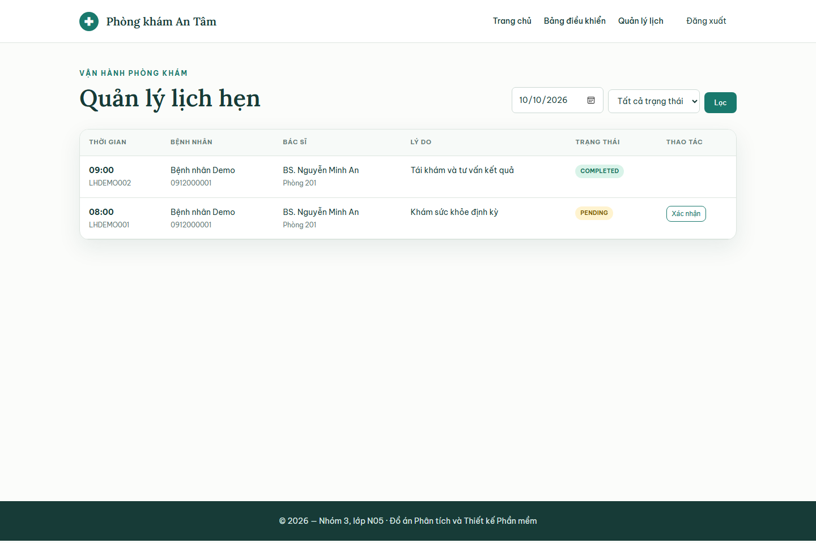
Hình 5. Giao diện lễ tân lọc và cập nhật trạng thái lịch hẹn

UC07 Tra cứu danh sách lịch hẹn
Mục | Đặc tả
Mục đích | Cho nhân viên vận hành xem lịch theo ngày và trạng thái.
Tác nhân chính | Lễ tân; đồng thời bác sĩ, thu ngân và quản trị viên có quyền xem theo phạm vi.
Tác nhân phụ | Không có
Kích hoạt | Mở Quản lý lịch hoặc gửi bộ lọc.
Tiền điều kiện | Đã đăng nhập với một trong các vai trò receptionist, doctor, cashier, admin.
Dữ liệu vào | date tùy chọn và status tùy chọn.
Dữ liệu tạo ra hoặc cập nhật | Không tạo dữ liệu; trả tối đa 20 lịch mỗi trang cùng patient, doctor, specialty và invoice.
Hậu điều kiện | Danh sách sắp theo ngày và giờ; các nút thao tác xuất hiện theo vai trò và trạng thái.
Luồng chính | 1. Khởi tạo truy vấn lịch. 2. Nếu là bác sĩ, giới hạn doctor_id theo tài khoản. 3. Lọc ngày được chọn, mặc định hôm nay. 4. Lọc trạng thái khi có. 5. Phân trang và giữ query string. 6. Hiển thị thông tin liên hệ, lý do, trạng thái và thao tác.
Luồng thay thế | Chọn Tất cả trạng thái để xem mọi trạng thái trong ngày; đổi ngày để tra lịch khác.
Ngoại lệ | Vai trò ngoài danh sách bị middleware từ chối 403; ngày không có lịch hiển thị trạng thái rỗng.
Quy tắc nghiệp vụ | Bác sĩ chỉ thấy lịch được phân công; các vai trò còn lại trong nhóm route thấy lịch theo bộ lọc.
Phân quyền và bảo mật | Middleware auth và role; không có route công khai cho danh sách bệnh nhân.
Mức ưu tiên | Cao; là giao diện điều phối công việc hằng ngày.
Đối chiếu mã nguồn | GET /nhan-vien/lich-hen; StaffAppointmentController@index; staff/appointments.blade.php.

UC08 Cập nhật trạng thái tiếp nhận
Mục | Đặc tả
Mục đích | Ghi nhận xác nhận, bệnh nhân đến, hủy hoặc vắng theo vòng đời hợp lệ.
Tác nhân chính | Lễ tân hoặc quản trị viên.
Tác nhân phụ | Bác sĩ chỉ được chuyển CHECKED_IN sang IN_PROGRESS trong UC09.
Kích hoạt | Chọn Xác nhận, Check-in, Vắng hoặc thao tác hủy được cấp quyền.
Tiền điều kiện | Lịch tồn tại; trạng thái hiện tại cho phép chuyển; người dùng đúng vai trò.
Dữ liệu vào | appointment ID và status thuộc CONFIRMED, CHECKED_IN, IN_PROGRESS, CANCELLED, NO_SHOW.
Dữ liệu tạo ra hoặc cập nhật | Cập nhật appointments.status; khi CHECKED_IN đặt checked_in_at, khi CANCELLED đặt cancelled_at; tạo audit log appointment.status_changed.
Hậu điều kiện | Giao diện các vai trò sau nhận trạng thái mới; CHECKED_IN cho phép bác sĩ bắt đầu khám.
Luồng chính | 1. Xác thực status. 2. Kiểm tra bảng chuyển trạng thái. 3. Kiểm tra vai trò: lễ tân/admin cho CONFIRMED, CHECKED_IN, CANCELLED, NO_SHOW. 4. Ghi mốc thời gian liên quan. 5. Cập nhật và ghi audit.
Luồng thay thế | Từ CONFIRMED, lễ tân chọn CHECKED_IN, CANCELLED hoặc NO_SHOW tùy sự kiện thực tế.
Ngoại lệ | Chuyển ngoài bảng cho phép: 422; sai vai trò: 403; bác sĩ cố thao tác lịch người khác: 403.
Quy tắc nghiệp vụ | PENDING -> CONFIRMED/CANCELLED; CONFIRMED -> CHECKED_IN/CANCELLED/NO_SHOW; CHECKED_IN -> IN_PROGRESS.
Phân quyền và bảo mật | Middleware role và kiểm tra vai trò lần hai trong controller; audit lưu người thao tác và IP.
Mức ưu tiên | Rất cao; quyết định lịch có đi vào quy trình khám hay kết thúc ngoại lệ.
Đối chiếu mã nguồn | PATCH /nhan-vien/lich-hen/{appointment}/trang-thai; StaffAppointmentController@transition.

1.6.4 Nhóm chức năng bác sĩ
Nhóm bác sĩ biến lịch đã tiếp nhận thành hồ sơ khám và dịch vụ phát sinh. Đây là nguồn dữ liệu duy nhất để thu ngân lập hóa đơn.
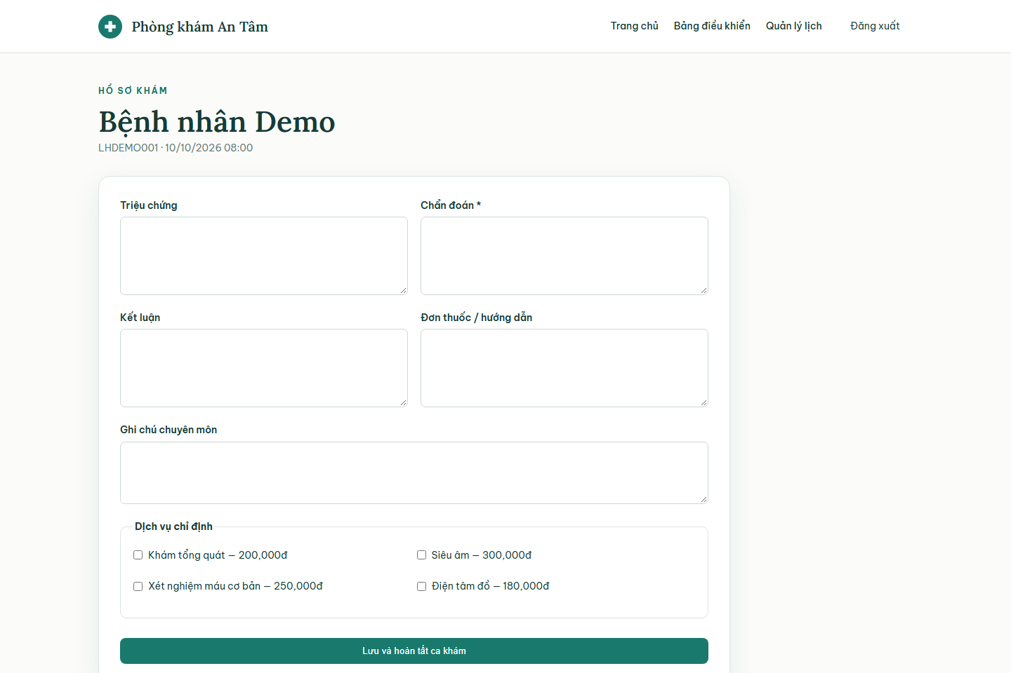
Hình 6. Giao diện bác sĩ lập hồ sơ và chọn dịch vụ phát sinh

UC09 Xem lịch được phân công và bắt đầu khám
Mục | Đặc tả
Mục đích | Cho bác sĩ tiếp nhận đúng bệnh nhân đã check-in và chuyển ca sang đang khám.
Tác nhân chính | Bác sĩ; quản trị viên có thể hỗ trợ.
Tác nhân phụ | Không có
Kích hoạt | Bác sĩ mở Quản lý lịch và nhấn Bắt đầu khám.
Tiền điều kiện | Lịch thuộc doctor của user; trạng thái CHECKED_IN.
Dữ liệu vào | Ngày/bộ lọc danh sách; appointment ID; status=IN_PROGRESS.
Dữ liệu tạo ra hoặc cập nhật | Cập nhật appointments.status thành IN_PROGRESS; tạo audit log thay đổi trạng thái.
Hậu điều kiện | Nút Lập hồ sơ xuất hiện; MedicalRecordController cho phép mở biểu mẫu khám.
Luồng chính | 1. Danh sách lịch bị giới hạn theo doctor_id. 2. Chọn lịch CHECKED_IN. 3. Gửi yêu cầu IN_PROGRESS. 4. Controller xác nhận lịch thuộc bác sĩ và vai trò doctor/admin. 5. Cập nhật trạng thái, ghi audit. 6. Bác sĩ mở phiếu khám.
Luồng thay thế | Quản trị viên có thể bắt đầu khám khi hỗ trợ vận hành.
Ngoại lệ | Lịch không thuộc bác sĩ: 403; trạng thái khác CHECKED_IN: 422.
Quy tắc nghiệp vụ | Chỉ bác sĩ được phân công hoặc admin được bắt đầu; mỗi lịch chỉ có một bác sĩ.
Phân quyền và bảo mật | Kiểm tra doctor_id từ user->doctor, không dựa trên tham số do trình duyệt gửi.
Mức ưu tiên | Cao; mở khóa UC10.
Đối chiếu mã nguồn | GET/PATCH /nhan-vien/lich-hen; StaffAppointmentController@index, transition.

UC10 Lập hồ sơ khám và chỉ định dịch vụ
Mục | Đặc tả
Mục đích | Lưu kết quả chuyên môn, công bố cho bệnh nhân và tạo dữ liệu chi phí cho thu ngân.
Tác nhân chính | Bác sĩ; quản trị viên có thể hỗ trợ.
Tác nhân phụ | Không có
Kích hoạt | Bác sĩ nhập phiếu khám và chọn Lưu và hoàn tất ca khám.
Tiền điều kiện | Lịch thuộc bác sĩ hoặc user là admin; trạng thái CHECKED_IN hoặc IN_PROGRESS; danh mục dịch vụ đã được quản trị tạo.
Dữ liệu vào | Triệu chứng, chẩn đoán bắt buộc, kết luận, đơn thuốc/hướng dẫn, ghi chú và mảng service_ids.
Dữ liệu tạo ra hoặc cập nhật | Tạo/cập nhật medical_records với published_at; xóa danh sách visit_services cũ rồi tạo lại từ services đang chọn, chụp quantity=1 và unit_price; cập nhật appointment COMPLETED; ghi audit medical_record.completed.
Hậu điều kiện | Bệnh nhân xem được chẩn đoán/đơn thuốc; thu ngân có thể lập hóa đơn từ visit_services.
Luồng chính | 1. Kiểm tra quyền và trạng thái. 2. Xác thực chẩn đoán, trường văn bản và service ID. 3. Trong transaction, upsert hồ sơ. 4. Đồng bộ dịch vụ chỉ định với giá hiện hành. 5. Chuyển lịch sang COMPLETED. 6. Ghi audit và trở về danh sách.
Luồng thay thế | Không chọn dịch vụ: hồ sơ vẫn hoàn tất; hóa đơn sau đó có tổng 0 đồng và giao diện cảnh báo.
Ngoại lệ | Thiếu chẩn đoán, service ID không tồn tại, sai bác sĩ hoặc sai trạng thái: từ chối; transaction không để hồ sơ và trạng thái lệch nhau.
Quy tắc nghiệp vụ | Mỗi appointment tối đa một medical_record; mỗi service tối đa một dòng trong một hồ sơ; giá được chụp tại lúc chỉ định.
Phân quyền và bảo mật | Chỉ doctor được phân công hoặc admin; bệnh nhân không có route sửa hồ sơ.
Mức ưu tiên | Rất cao; là nguồn kết quả khám và dữ liệu hóa đơn.
Đối chiếu mã nguồn | GET/PUT /nhan-vien/kham/{appointment}; MedicalRecordController; staff/medical-record.blade.php.

1.6.5 Nhóm chức năng thu ngân
Nhóm thu ngân không nhập tùy ý dịch vụ trên hóa đơn. Dòng phí được sao chép từ visit_services của hồ sơ khám để giữ liên kết nghiệp vụ.
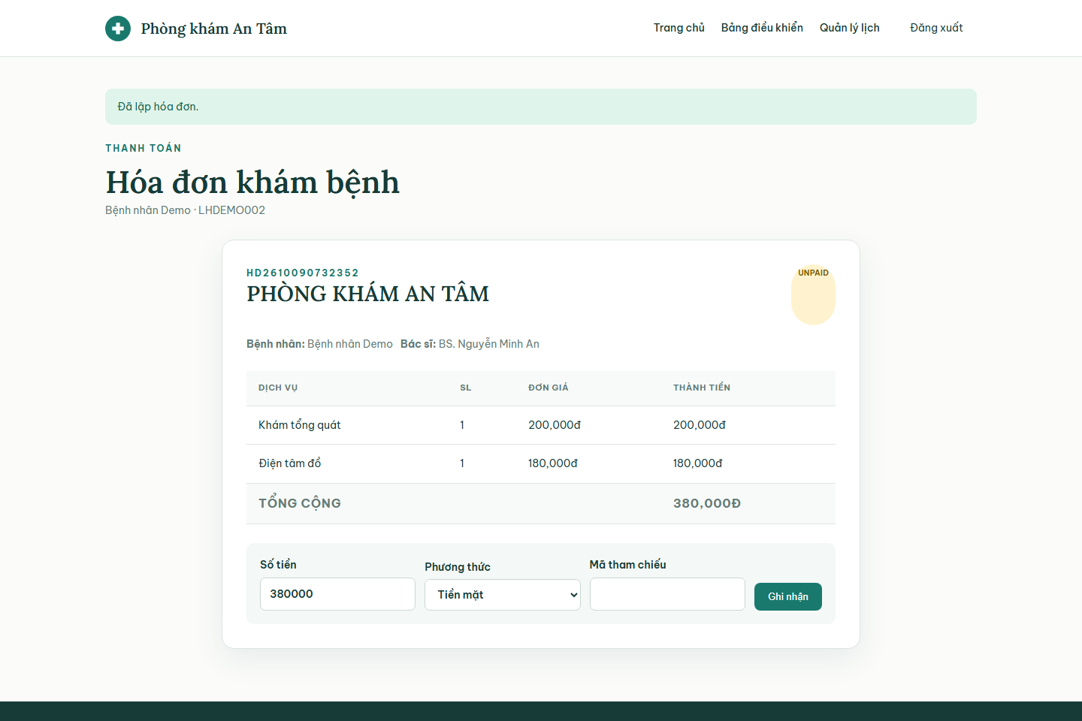
Hình 7. Hóa đơn được sinh từ dịch vụ bác sĩ đã chỉ định

UC11 Lập hóa đơn khám bệnh
Mục | Đặc tả
Mục đích | Chuyển các dịch vụ phát sinh trong hồ sơ khám thành chứng từ chi phí.
Tác nhân chính | Thu ngân; quản trị viên có thể hỗ trợ.
Tác nhân phụ | Không có
Kích hoạt | Mở lịch COMPLETED và nhấn Lập hóa đơn.
Tiền điều kiện | Lịch ở trạng thái COMPLETED; tồn tại medical_record; người dùng là cashier hoặc admin.
Dữ liệu vào | appointment ID; không nhập tay dòng dịch vụ hoặc đơn giá.
Dữ liệu tạo ra hoặc cập nhật | Tạo invoices duy nhất theo appointment với mã HD..., issued_by, issued_at, UNPAID; tạo invoice_items từ visit_services; tính subtotal và total; ghi audit invoice.issued.
Hậu điều kiện | Hóa đơn hiển thị bệnh nhân, bác sĩ, dịch vụ, số lượng, đơn giá, thành tiền và số còn phải trả.
Luồng chính | 1. Kiểm tra lịch đã hoàn tất và có hồ sơ. 2. firstOrCreate hóa đơn trong transaction. 3. Nếu chưa có dòng, lấy visit_services kèm service. 4. Tạo invoice_items. 5. Cộng amount thành subtotal và total. 6. Ghi audit và hiển thị hóa đơn.
Luồng thay thế | Nếu hóa đơn đã tồn tại, dùng lại hóa đơn; không tạo trùng dòng khi items đã có.
Ngoại lệ | Lịch chưa hoàn tất hoặc thiếu hồ sơ: 422. Lỗi khi tạo dòng: rollback transaction.
Quy tắc nghiệp vụ | Một appointment tối đa một invoice; amount = quantity x unit_price; invoice item sao chép mô tả để giữ lịch sử.
Phân quyền và bảo mật | Middleware role:cashier,admin; issued_by lấy từ user đăng nhập.
Mức ưu tiên | Rất cao; là tiền điều kiện của UC12.
Đối chiếu mã nguồn | GET/POST /thu-ngan/lich-hen/{appointment}; BillingController@create, store; staff/invoice.blade.php.

UC12 Ghi nhận thanh toán
Mục | Đặc tả
Mục đích | Lưu từng lần thu tiền và tự động đóng hóa đơn khi đã thu đủ.
Tác nhân chính | Thu ngân; quản trị viên có thể hỗ trợ.
Tác nhân phụ | Không có
Kích hoạt | Nhập số tiền, phương thức, mã tham chiếu và nhấn Ghi nhận.
Tiền điều kiện | Hóa đơn tồn tại, chưa PAID và total lớn hơn 0.
Dữ liệu vào | amount từ 1 đến số còn lại; method CASH, TRANSFER hoặc CARD; reference tối đa 80 ký tự.
Dữ liệu tạo ra hoặc cập nhật | Tạo payments với invoice_id, received_by, amount, method, reference, paid_at; nếu tổng đã thu >= total thì cập nhật invoice PAID và paid_at; ghi audit payment.received.
Hậu điều kiện | Số còn lại giảm; hóa đơn đủ tiền chuyển PAID, biểu mẫu thu tiền được thay bằng thông báo đã thanh toán.
Luồng chính | 1. Tính tổng các payment hiện có. 2. Tính remaining. 3. Xác thực số tiền và phương thức. 4. Tạo payment. 5. Cộng lại tổng đã thu. 6. Nếu đủ, cập nhật hóa đơn. 7. Ghi audit.
Luồng thay thế | Thu một phần nhỏ hơn remaining; hóa đơn giữ UNPAID và tiếp tục nhận lần thanh toán sau.
Ngoại lệ | Hóa đơn đã PAID, số tiền bằng 0 hoặc vượt remaining, phương thức ngoài danh sách: từ chối.
Quy tắc nghiệp vụ | Tổng payment không vượt total; một hóa đơn có nhiều payment; trạng thái PAID chỉ đặt sau khi đủ tiền.
Phân quyền và bảo mật | received_by lấy từ session; chỉ cashier/admin; mã tham chiếu không thay thế xác thực giao dịch bên ngoài.
Mức ưu tiên | Cao; hoàn tất quy trình tài chính của lần khám.
Đối chiếu mã nguồn | POST /thu-ngan/hoa-don/{invoice}/thanh-toan; BillingController@pay; staff/invoice.blade.php.

1.6.6 Nhóm chức năng quản trị
Nhóm quản trị tạo dữ liệu nền theo thứ tự chuyên khoa, bác sĩ, ca làm việc và dịch vụ. Phiên bản hiện tại hỗ trợ tạo mới, chưa có route sửa hoặc xóa các danh mục này.
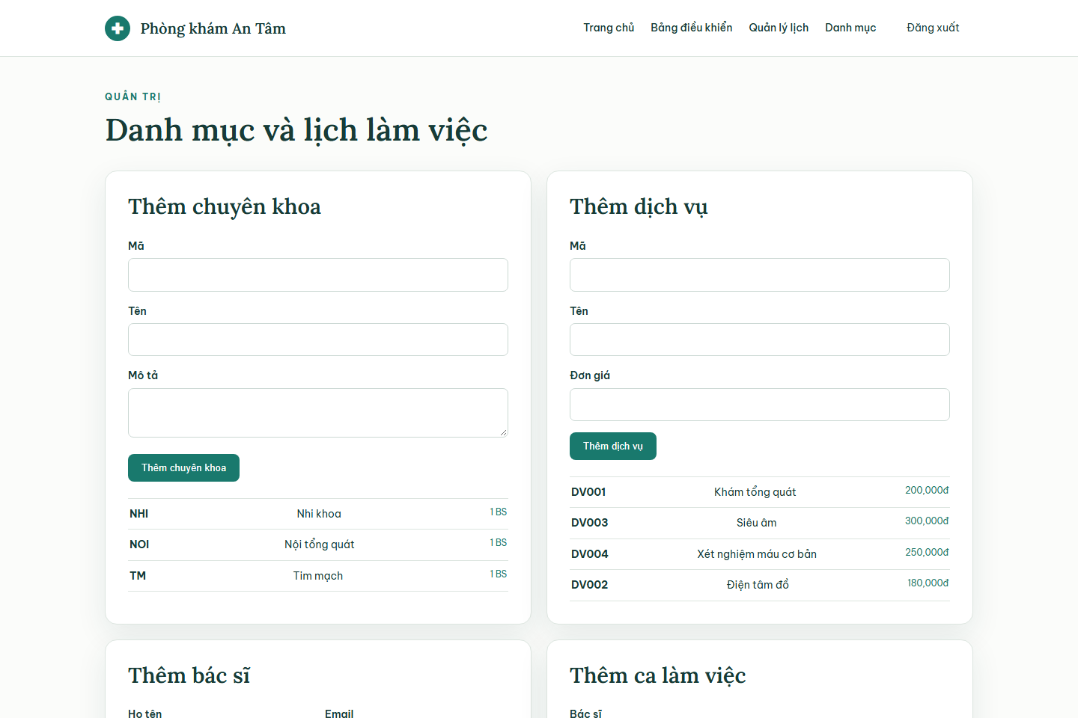
Hình 8. Giao diện quản trị tạo dữ liệu nền cho toàn bộ quy trình

UC13 Tạo chuyên khoa
Mục | Đặc tả
Mục đích | Tạo danh mục chuyên môn để phân loại bác sĩ và hiển thị cho người đặt lịch.
Tác nhân chính | Quản trị viên.
Tác nhân phụ | Không có
Kích hoạt | Nhập mã, tên, mô tả và nhấn Thêm chuyên khoa.
Tiền điều kiện | Đã đăng nhập vai trò admin.
Dữ liệu vào | code bắt buộc tối đa 20 ký tự, name bắt buộc tối đa 255 ký tự, description tùy chọn.
Dữ liệu tạo ra hoặc cập nhật | Tạo specialties; is_active mặc định true.
Hậu điều kiện | Chuyên khoa xuất hiện ở trang chủ, danh sách quản trị và biểu mẫu tạo bác sĩ.
Luồng chính | 1. Kiểm tra code và name bắt buộc, duy nhất. 2. Tạo bản ghi. 3. Quay lại trang danh mục và thông báo thành công.
Luồng thay thế | Mô tả có thể để trống.
Ngoại lệ | Trùng code/name hoặc vượt độ dài: không tạo và hiển thị lỗi.
Quy tắc nghiệp vụ | Code và name duy nhất; bác sĩ tham chiếu specialty nên chuyên khoa là dữ liệu tạo trước.
Phân quyền và bảo mật | Middleware role:admin.
Mức ưu tiên | Cao; nguồn dữ liệu cho UC03 và UC15.
Đối chiếu mã nguồn | POST /quan-tri/chuyen-khoa; AdminCatalogController@specialty; admin/catalogs.blade.php.

UC14 Tạo dịch vụ
Mục | Đặc tả
Mục đích | Tạo danh mục dịch vụ và đơn giá để bác sĩ chỉ định và thu ngân tính phí.
Tác nhân chính | Quản trị viên.
Tác nhân phụ | Không có
Kích hoạt | Nhập mã, tên, đơn giá và nhấn Thêm dịch vụ.
Tiền điều kiện | Đã đăng nhập vai trò admin.
Dữ liệu vào | code, name, price không âm; description có trong controller dù giao diện hiện không nhập trường này.
Dữ liệu tạo ra hoặc cập nhật | Tạo services với price và is_active mặc định true.
Hậu điều kiện | Dịch vụ xuất hiện trên phiếu khám; giá được chụp vào visit_services khi bác sĩ chọn.
Luồng chính | 1. Kiểm tra mã/tên bắt buộc và duy nhất. 2. Kiểm tra giá là số không âm. 3. Tạo dịch vụ. 4. Hiển thị trong danh sách quản trị.
Luồng thay thế | Giá có thể bằng 0 đối với dịch vụ miễn phí theo cấu hình.
Ngoại lệ | Trùng mã/tên hoặc giá âm/sai kiểu: từ chối.
Quy tắc nghiệp vụ | Sửa giá sau này không làm thay đổi unit_price đã chụp trong lần khám và invoice item đã tạo.
Phân quyền và bảo mật | Middleware role:admin.
Mức ưu tiên | Cao; là nguồn chi phí cho UC10 và UC11.
Đối chiếu mã nguồn | POST /quan-tri/dich-vu; AdminCatalogController@service; Service; admin/catalogs.blade.php.

UC15 Tạo bác sĩ
Mục | Đặc tả
Mục đích | Tạo tài khoản đăng nhập và hồ sơ nghề nghiệp của bác sĩ trong cùng giao dịch.
Tác nhân chính | Quản trị viên.
Tác nhân phụ | Không có
Kích hoạt | Gửi biểu mẫu Thêm bác sĩ.
Tiền điều kiện | Vai trò doctor và ít nhất một chuyên khoa đã tồn tại.
Dữ liệu vào | Họ tên, email, điện thoại, mật khẩu, specialty_id, doctor_code, license_number, qualification, room.
Dữ liệu tạo ra hoặc cập nhật | Tạo users có role doctor; tạo doctors liên kết user và specialty.
Hậu điều kiện | Bác sĩ có thể đăng nhập; quản trị có thể tạo ca; bệnh nhân có thể thấy bác sĩ khi is_active true.
Luồng chính | 1. Xác thực trường và khóa duy nhất. 2. Lấy role doctor. 3. Trong transaction, tạo user. 4. Tạo doctor qua quan hệ user->doctor. 5. Trả thông báo thành công.
Luồng thay thế | Điện thoại, trình độ hoặc phòng có thể để trống nếu không bắt buộc.
Ngoại lệ | Email, điện thoại, mã bác sĩ hoặc giấy phép trùng; specialty không tồn tại; mật khẩu dưới 8 ký tự: rollback.
Quy tắc nghiệp vụ | Mỗi user tối đa một doctor; mỗi doctor thuộc một specialty; doctor_code và license_number duy nhất.
Phân quyền và bảo mật | Chỉ admin; mật khẩu được model User băm qua cast/mutator của dự án.
Mức ưu tiên | Cao; tạo nguồn dữ liệu cho ca và lịch hẹn.
Đối chiếu mã nguồn | POST /quan-tri/bac-si; AdminCatalogController@doctor; User, Doctor; admin/catalogs.blade.php.

UC16 Tạo ca làm việc
Mục | Đặc tả
Mục đích | Mở khoảng thời gian và bước lượt khám cho một bác sĩ.
Tác nhân chính | Quản trị viên.
Tác nhân phụ | Không có
Kích hoạt | Chọn bác sĩ, ngày, giờ và thời lượng lượt rồi nhấn Thêm ca.
Tiền điều kiện | Bác sĩ tồn tại; ngày không trước hôm nay.
Dữ liệu vào | doctor_id, work_date, start_time, end_time, slot_minutes thuộc 15, 20, 30, 45 hoặc 60.
Dữ liệu tạo ra hoặc cập nhật | Tạo doctor_schedules với is_open mặc định true.
Hậu điều kiện | Ca xuất hiện trên trang đặt lịch và được AppointmentBookingService dùng để kiểm tra giờ.
Luồng chính | 1. Xác thực bác sĩ, ngày và định dạng giờ. 2. Kiểm tra end_time sau start_time. 3. Kiểm tra slot_minutes thuộc danh sách. 4. Tạo ca. 5. Hiển thị trong danh sách ca tương lai.
Luồng thay thế | Quản trị chọn bước khác theo loại hình khám; không làm thay đổi các lịch đã tạo.
Ngoại lệ | Ngày quá khứ, giờ kết thúc không sau giờ bắt đầu, bác sĩ không tồn tại hoặc trùng đúng doctor/ngày/start/end: từ chối.
Quy tắc nghiệp vụ | Một tổ hợp doctor_id, work_date, start_time, end_time là duy nhất; việc chồng lấn hai ca khác nhau chưa được controller kiểm tra riêng.
Phân quyền và bảo mật | Middleware role:admin.
Mức ưu tiên | Rất cao; là tiền điều kiện của UC04.
Đối chiếu mã nguồn | POST /quan-tri/lich-lam-viec; AdminCatalogController@schedule; DoctorSchedule; admin/catalogs.blade.php.

1.6.7 Nhóm chức năng dùng chung
Bảng điều khiển dùng chung nhưng nội dung được giới hạn theo vai trò, tránh hiển thị thống kê toàn phòng khám cho bệnh nhân và bác sĩ.
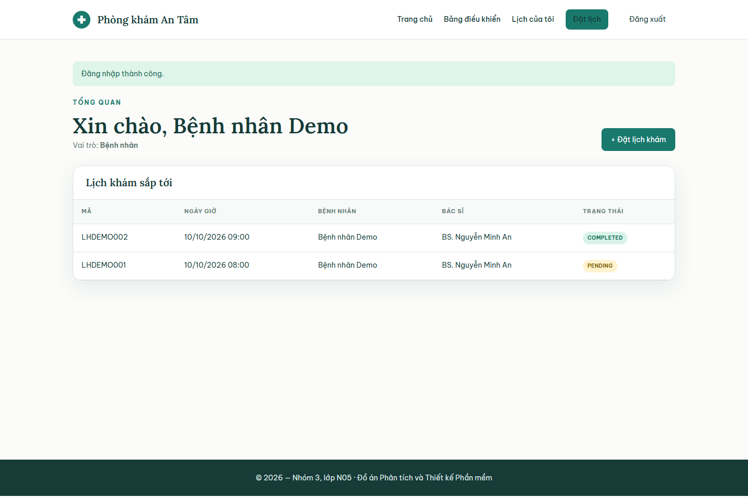
Hình 9. Bảng điều khiển hiển thị dữ liệu theo vai trò đăng nhập

UC17 Xem bảng điều khiển
Mục | Đặc tả
Mục đích | Cung cấp điểm vào thống nhất và tóm tắt lịch theo phạm vi của vai trò.
Tác nhân chính | Mọi người dùng đã đăng nhập.
Tác nhân phụ | Không có
Kích hoạt | Đăng nhập thành công hoặc chọn Bảng điều khiển.
Tiền điều kiện | Có phiên xác thực và user liên kết role; bệnh nhân/bác sĩ có hồ sơ tương ứng để lọc đầy đủ.
Dữ liệu vào | Không có dữ liệu biểu mẫu.
Dữ liệu tạo ra hoặc cập nhật | Không cập nhật dữ liệu; trả tối đa 12 lịch tương lai. Bệnh nhân lọc theo patient_id; bác sĩ lọc theo doctor_id. Admin, lễ tân và thu ngân nhận thống kê bệnh nhân, bác sĩ hoạt động, lịch hôm nay và tổng công nợ.
Hậu điều kiện | Người dùng thấy lời chào, vai trò, lịch sắp tới và đường dẫn phù hợp.
Luồng chính | 1. Nạp user cùng role, patient, doctor. 2. Khởi tạo truy vấn lịch tương lai. 3. Áp dụng phạm vi theo vai trò. 4. Lấy tối đa 12 lịch. 5. Tính bốn chỉ số vận hành. 6. Giao diện chỉ hiển thị khối thống kê cho admin/receptionist/cashier.
Luồng thay thế | Không có lịch sắp tới: bảng hiển thị dòng Không có lịch sắp tới.
Ngoại lệ | Người chưa đăng nhập bị chuyển đến trang đăng nhập.
Quy tắc nghiệp vụ | Bệnh nhân và bác sĩ không thấy thống kê toàn phòng khám; tổng công nợ hiện cộng total của mọi invoice chưa PAID, chưa trừ payment từng phần.
Phân quyền và bảo mật | Middleware auth; phạm vi truy vấn áp dụng ở controller trước khi trả view.
Mức ưu tiên | Trung bình-cao; hỗ trợ điều hướng và giám sát nhanh.
Đối chiếu mã nguồn | GET /bang-dieu-khien; DashboardController; dashboard.blade.php.

1.7 Ma trận truy vết yêu cầu
Ma trận dưới đây liên kết nhóm chức năng với dữ liệu đầu vào, dữ liệu tạo ra và bước sử dụng tiếp theo. Đây là cơ sở kiểm tra tính logic của Chương 1 và lập test case ở các tuần sau.
Nhóm | Use case | Dữ liệu cần có | Dữ liệu tạo ra | Bước sử dụng tiếp
Xác thực | UC01-UC02 | roles | users, patients, session | Đặt lịch và phân quyền
Bệnh nhân | UC03-UC06 | specialties, doctors, schedules, patient | appointments, audit_logs | Tiếp nhận và khám
Lễ tân | UC07-UC08 | appointments | status, checked_in_at, cancelled_at, audit | Bác sĩ bắt đầu khám
Bác sĩ | UC09-UC10 | CHECKED_IN appointment, services | medical_records, visit_services, COMPLETED | Bệnh nhân xem kết quả; thu ngân lập hóa đơn
Thu ngân | UC11-UC12 | COMPLETED appointment, visit_services | invoices, invoice_items, payments | Theo dõi công nợ và trạng thái PAID
Quản trị | UC13-UC16 | roles | specialties, services, doctors, schedules | Trang chủ, đặt lịch, khám và hóa đơn
Dùng chung | UC17 | appointments, users, invoices | Không tạo dữ liệu | Điều hướng theo vai trò

1.8 Kết luận chương
Chương 1 đã mô tả đúng phạm vi 17 use case đang có trong project, chỉ rõ tiền điều kiện và nguồn dữ liệu của từng chức năng. Chuỗi dữ liệu bắt đầu từ danh mục và ca làm việc do quản trị tạo, tiếp tục qua lịch hẹn, tiếp nhận, hồ sơ khám, dịch vụ phát sinh, hóa đơn và thanh toán. Các giới hạn chưa triển khai được tách riêng để không nhầm với chức năng hiện có. Bộ đặc tả này có thể dùng trực tiếp để xây dựng biểu đồ tuần tự, thiết kế lớp và test case cho các chương tiếp theo.

